Landratsamt Landkreis Leipzig
Veräußerung gebrauchter Rollregalanlagen und Standregale
Nr.: 01/2026
Veräußerung von gebrauchten Rollregalanlagen und Standregalen in Grimma, Südstraße 80, Gebäude 51.1. bis zum 31.07.2026

Landratsamt Landkreis Leipzig
Veräußerung gebrauchter Rollregalanlagen und Standregale
Nr.: 01/2026

Die Besichtigung der Rollregalanlagen und Standregale ist am 11.06.2026 nach vorheriger Absprache mit folgendem Ansprechparter möglich:

Landratsamt Landkreis Leipzig, vertreten durch
Daniela Goschala
Tel. 03433241-1331
E-Mail: liegenschaften@lk-l.de

Angebotsabgabe: 19.06.2026, 11 Uhr
Die Angebotsabgabe erfolgt vorzugsweise per E-Mail an:
liegenschaften@lk-l.de
Alternativ können Angebote fristgerecht in einem verschlossenen, entsprechend gekennzeichneten Umschlag unter Angabe der Nr. 01/2026 und der Objektbezeichnung an:
Landratsamt Landkreis Leipzig
Poststelle
Stauffenbergstr. 4
04552 Borna
eingereicht werden.

Die Angebotsabgabe hat ausschließlich unter Verwendung des vollständig ausgefüllten und unterschriebenen Angebotsformulars (Anlage 1) zu erfolgen.

Die Angebotseröffnung findet im Landratsamt Landkreis Leipzig, Stauffenbergstr. 4, Haus 3, Beratungsraum Dachgeschoß statt.

Der Zuschlag für die Veräußerung erfolgt voraussichtlich bis zum 24.06.2026.

Landratsamt Landkreis Leipzig
Veräußerung gebrauchter Rollregalanlagen und Standregale
Nr.: 01/2026
Leistungsbeschreibung
für die Ausschreibung der Veräußerung von gebrauchten Rollregalanlagen und Standregalanlagen in 04668 Grimma, Südstraße 80, Gebäude 51.1. bis 31.07.2026:

Das Kreisarchiv des Landratsamtes Landkreis Leipzig zieht von Grimma nach Borna. Die dort vorhandenen gebrauchten Rollregalanlagen und Standregale werden am neuen Standort nicht mehr benötigt und stehen deswegen zum Verkauf:

Rollregalanlagen:

1. 3 Rollregalanlagen (Hersteller Arbitec)
beidseitig belegbar
jeweils vier 1,00 m breite Regalelemente
Höhe ca. 2,50 m
jeweils sechs Einlegeböden je Regalelement (ausgelegt mit Holzbrettern, da es sich grundsätzlich um eine Hängeregistratur handelt)
Schienensystem nicht in den Fußboden eingelassen (separater Holzaufbau)
Baujahr: 1995

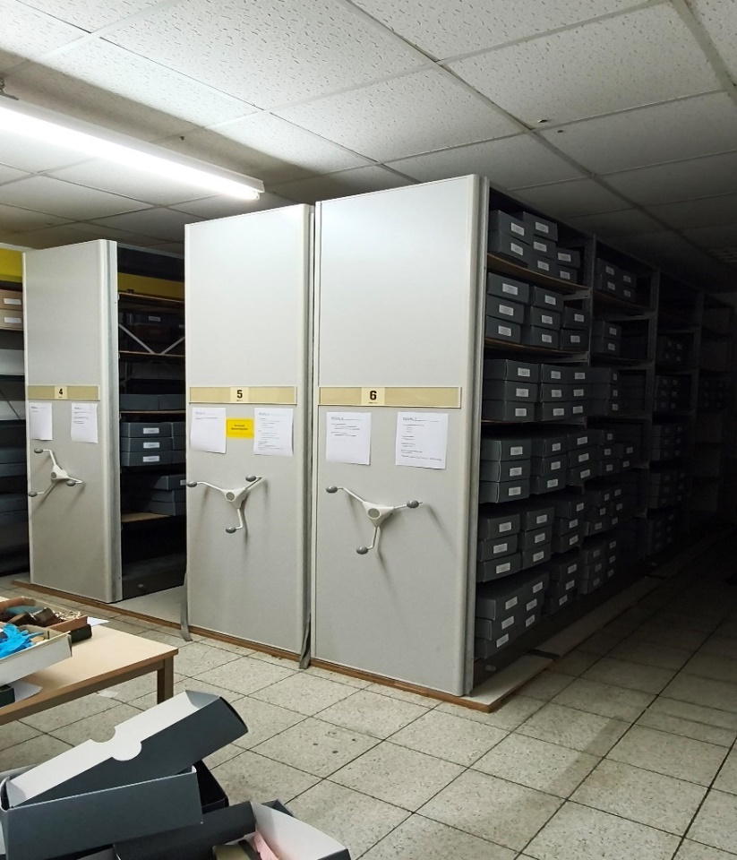
Bild 1:
Bild 2:
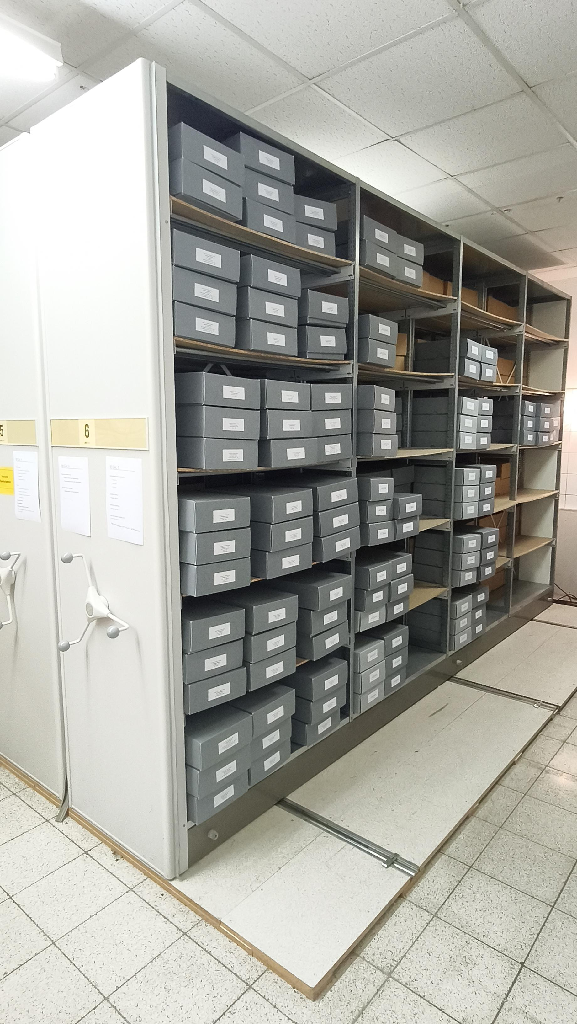
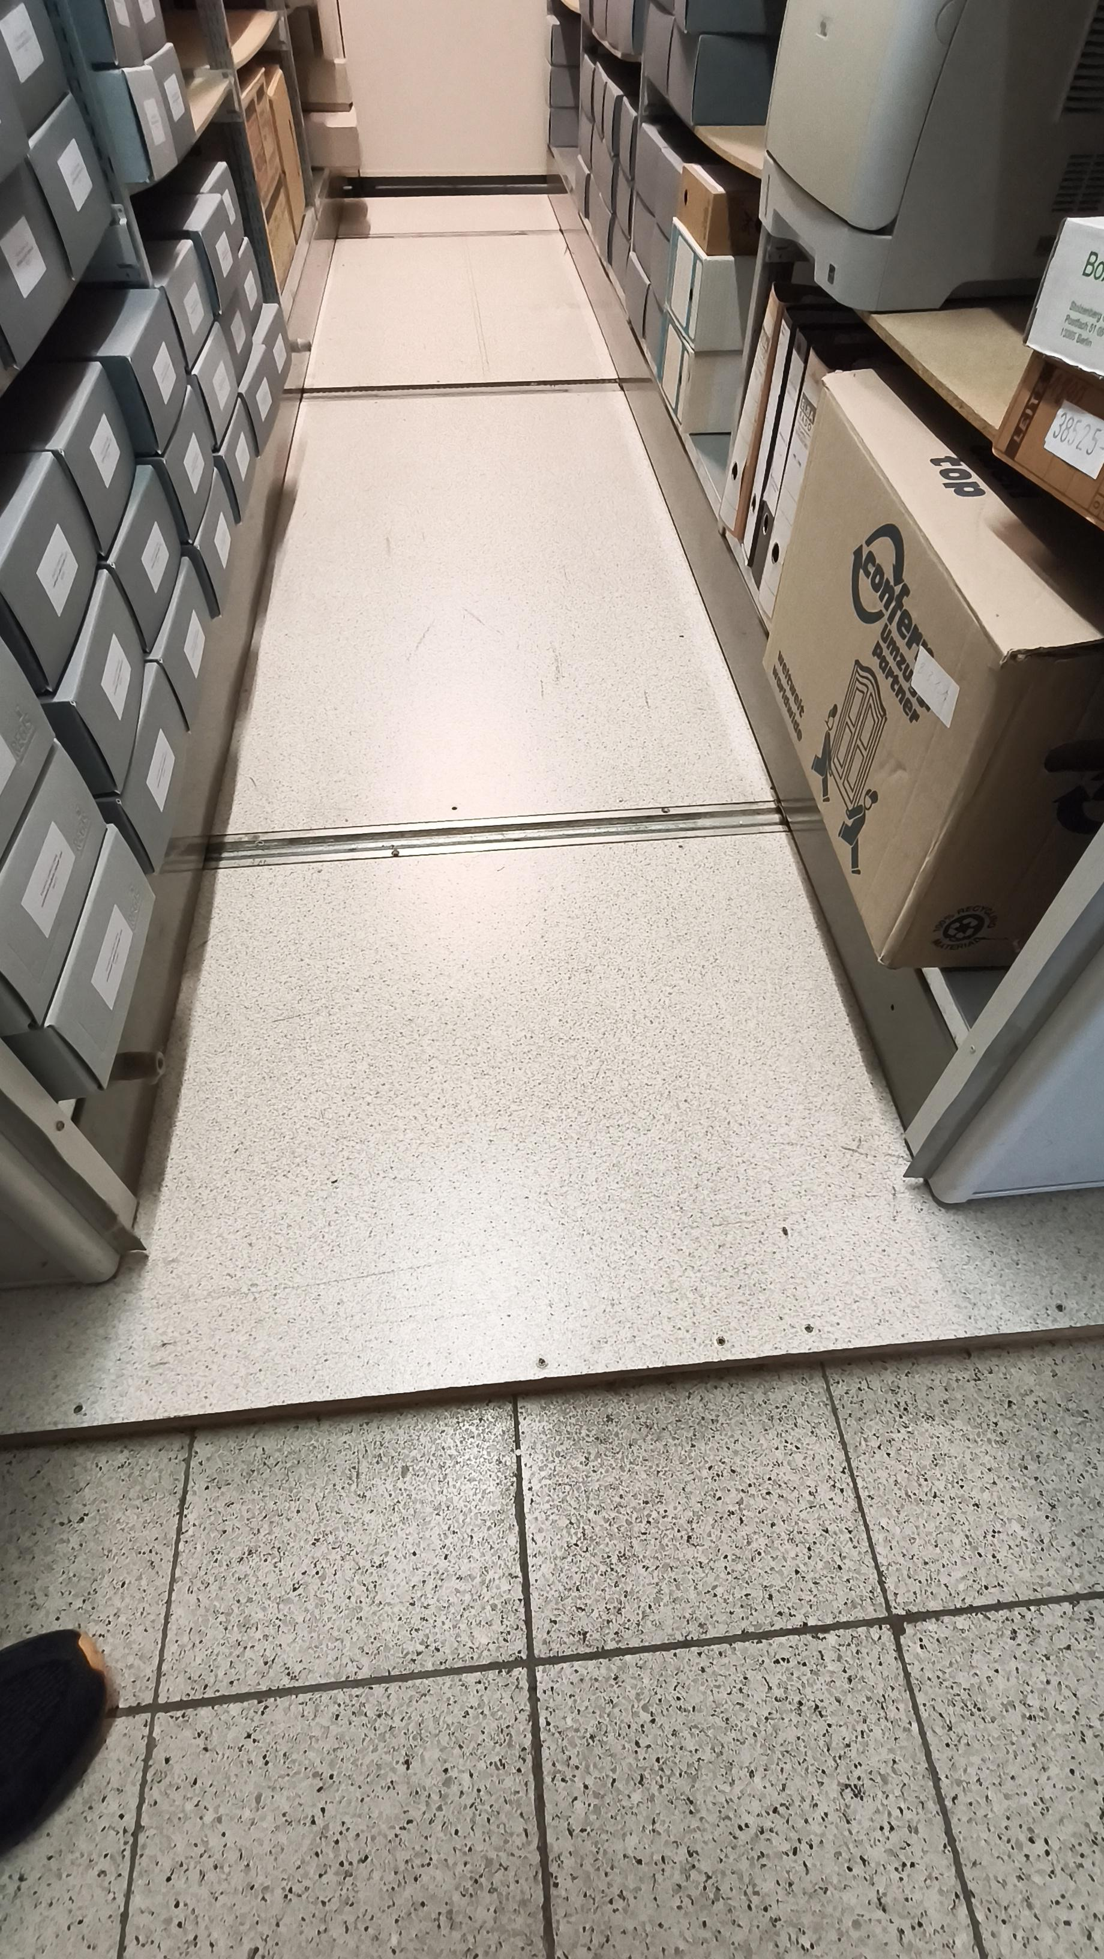
Bild 3:
2. 6 Rollregalanlagen (Hersteller Arbitec)
beidseitig belegbar
jeweils zwei 1,20 m breite Regalelemente
Höhe ca. 2,50 m
jeweils sechs Einlegeböden je Regalelement (ausgelegt mit Holzbrettern, da es sich grundsätzlich um eine Hängeregistratur handelt)
Schienensystem nicht in den Fußboden eingelassen (separater Holzaufbau)
Baujahr: 1995

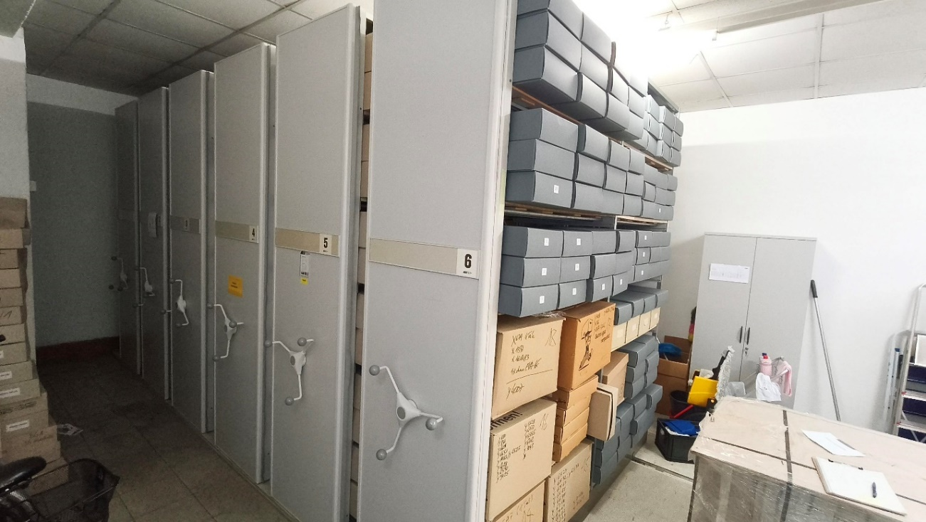
Bild 4:

Bild 5:
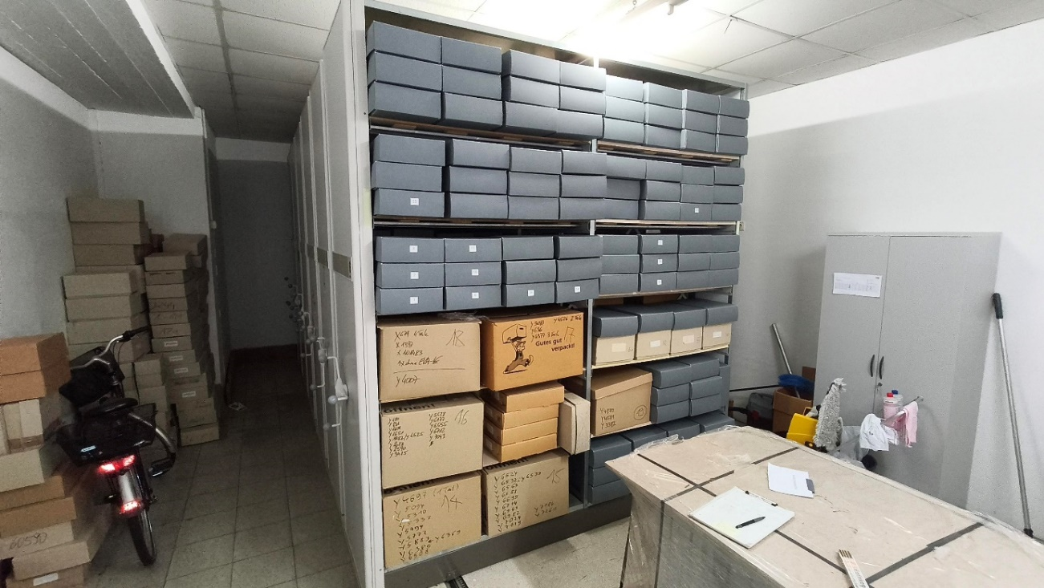
Bild 6:

3. 2,5 Rollregalanlagen (Hersteller Arbitec) – das halbe Element ist feststehend
zwei Einheiten beidseitig belegbar, die halbe Einheit einseitig belegbar
jeweils vier 1,20 m breite Regalelemente
Höhe ca. 2,50 m jeweils sechs Einlegeböden je Regalelement (ausgelegt mit Holzbrettern, da es sich grundsätzlich um eine Hängeregistratur handelt) Schienensystem nicht in den Fußboden eingelassen (separater Holzaufbau)
Baujahr: 1995

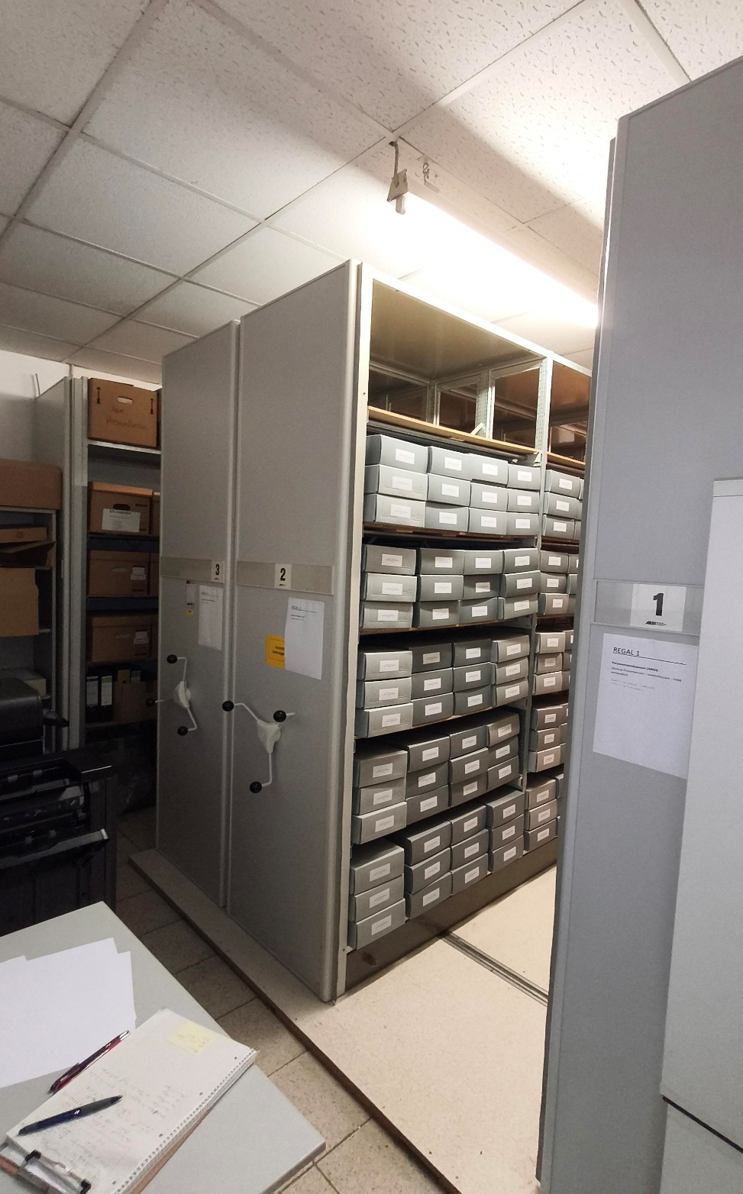
Bild 7:
Bild 8:
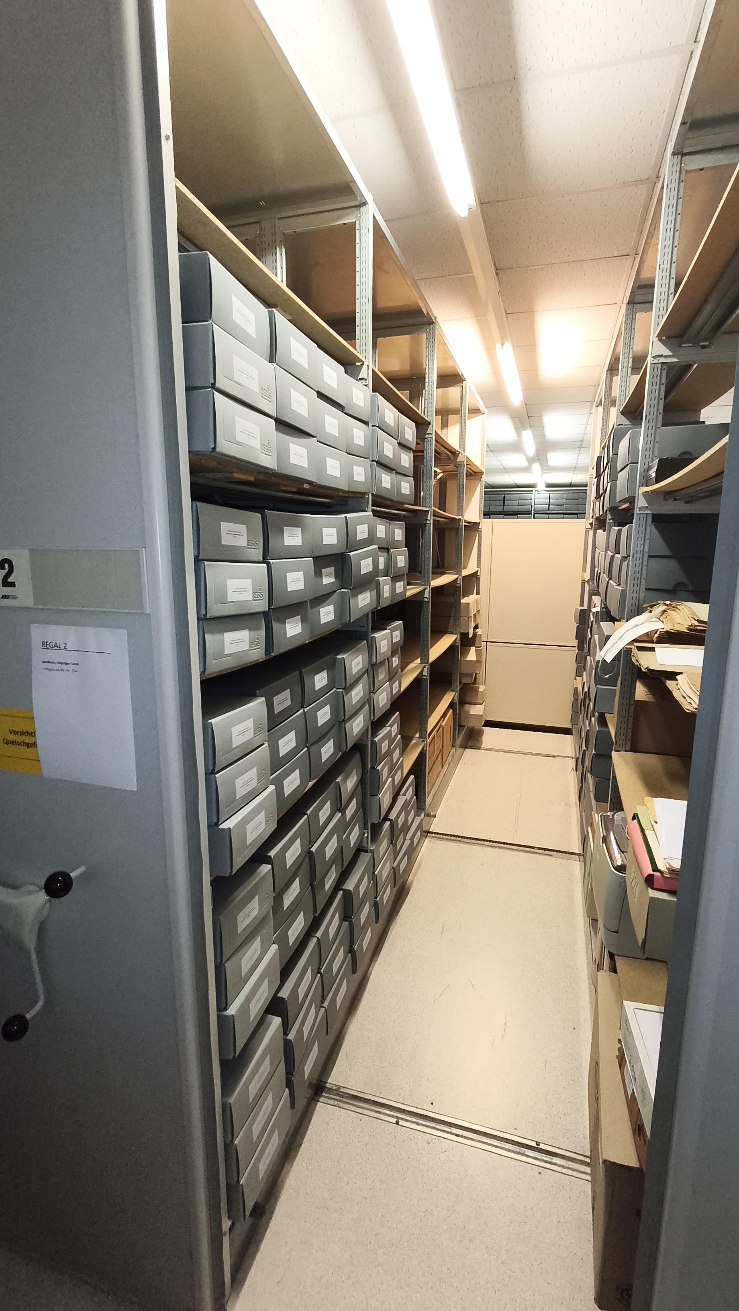
Bild 9:
Standregale (Metall):

1. beidseitig belegbar
1,00 m x 2,70 m x 0,70 m (Breite je Regalelement x Höhe x Tiefe)
jeweils sieben Böden (in den Bildern ist der oberste Boden nicht belegt)
Gesamtlänge aller Regale: 274 m
Baujahr: 2011-2012

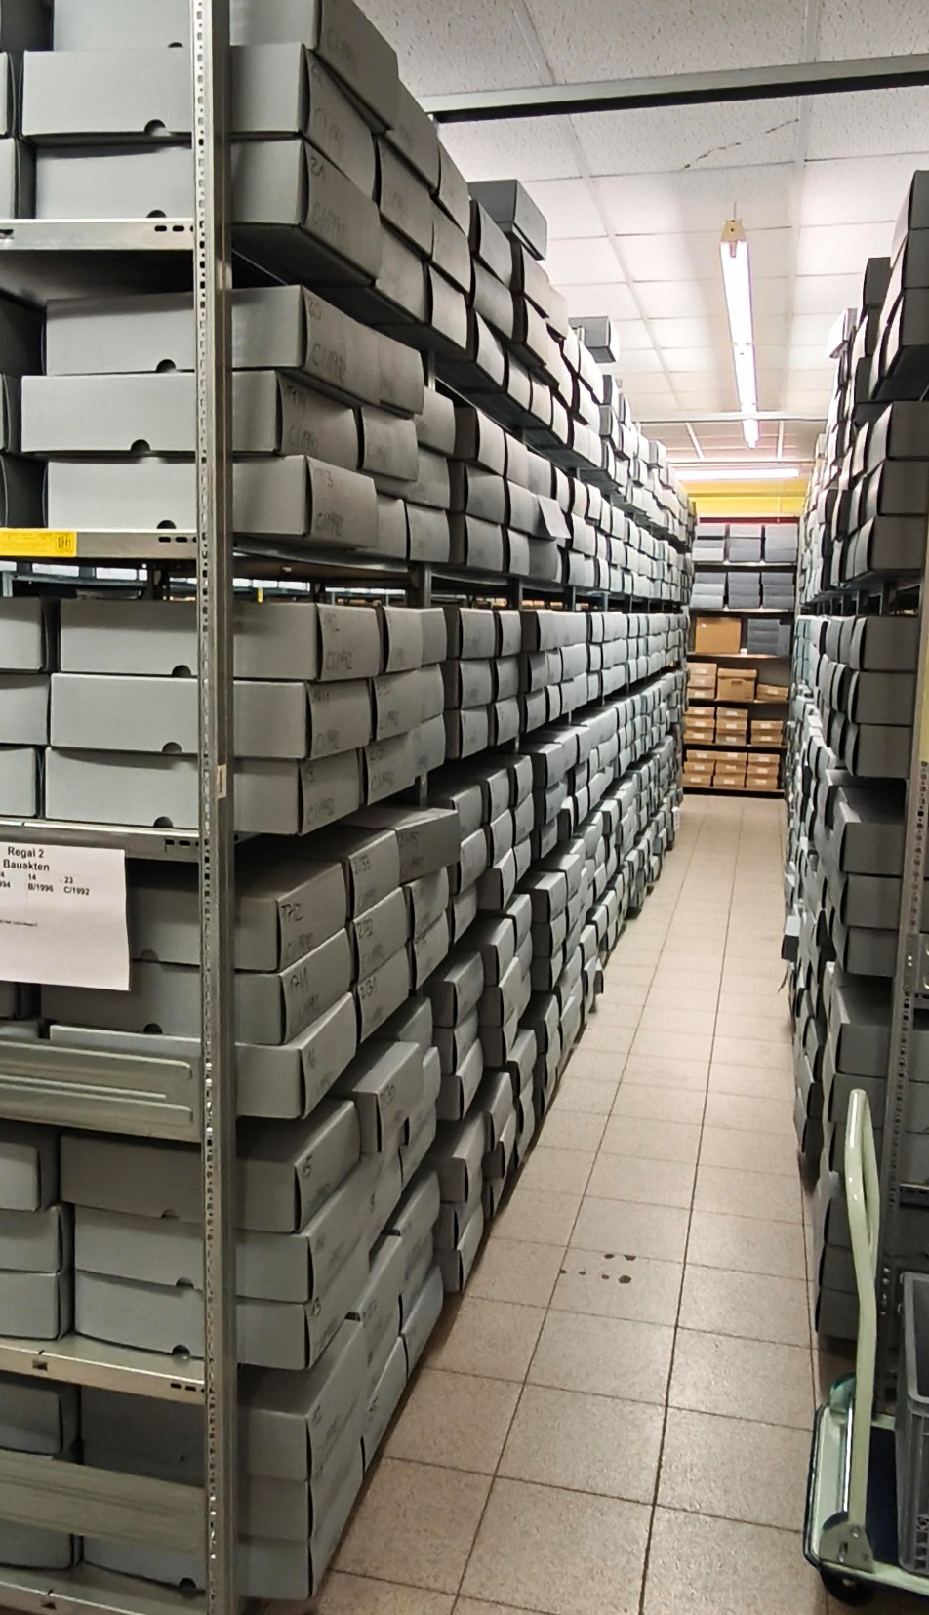
Bild 10:
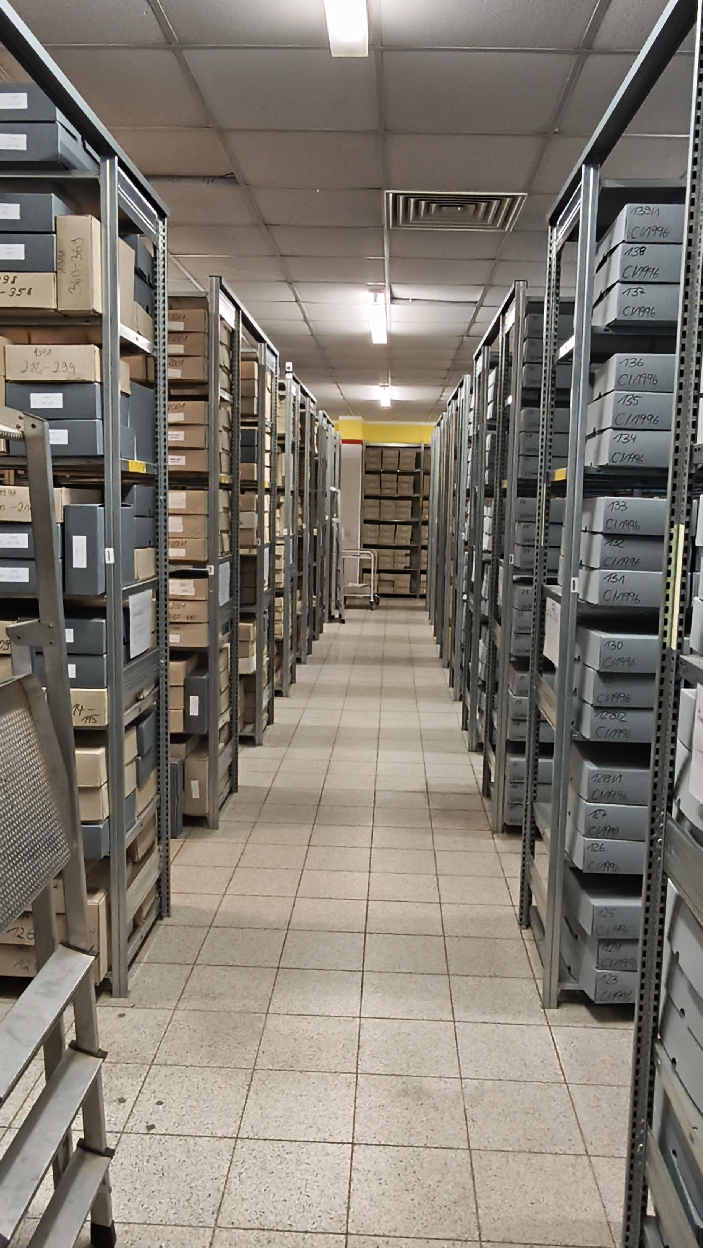
Bild 11:
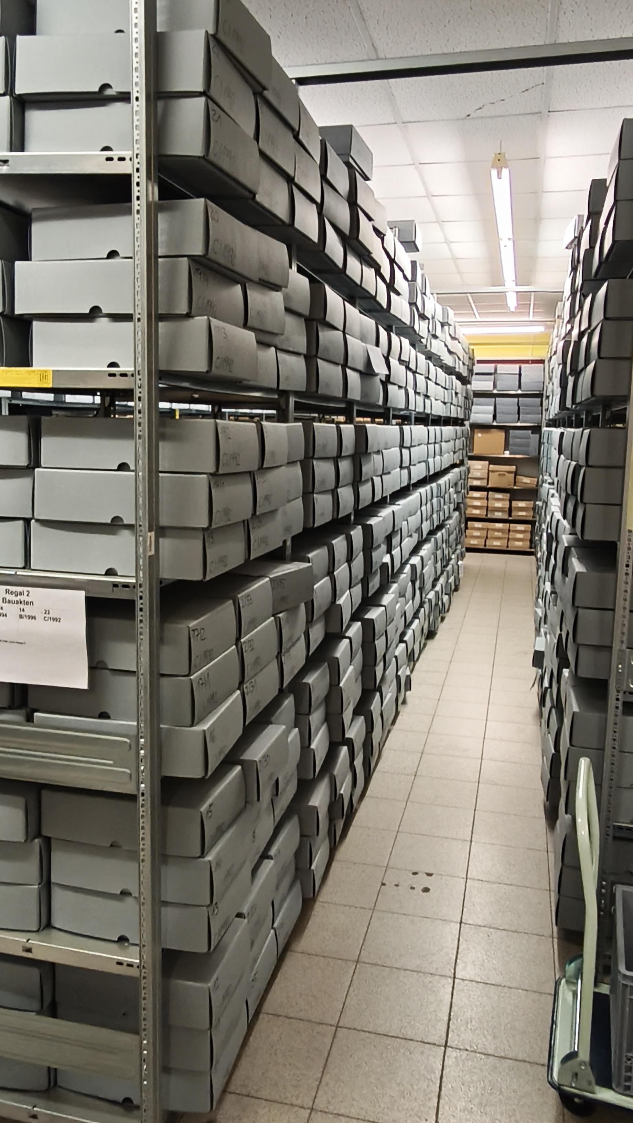
Bild 12:
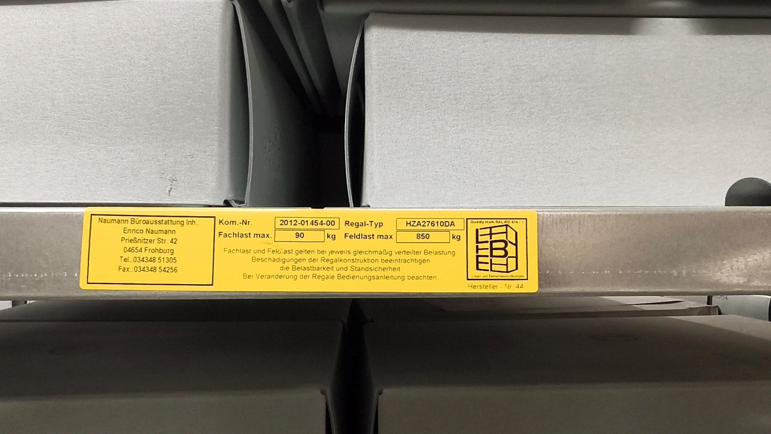
Bild 13:

2. einzeln belegbar
1,00 m x 2,70 m x 0,35 m (Breite je Regalelement x Höhe x Tiefe)
jeweils sieben Böden (in den Bildern ist der oberste Boden nicht belegt)
Gesamtlänge aller Regale 98 m
Baujahr: 2011-2012

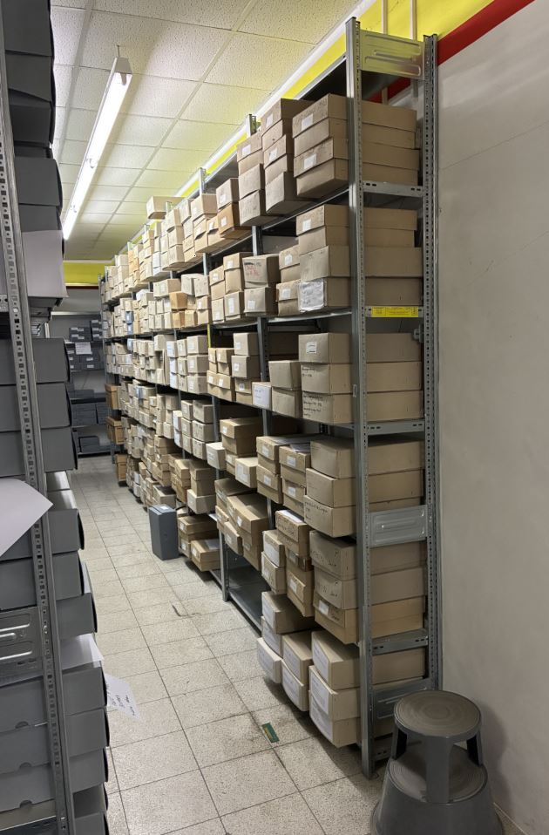
Bild 14:
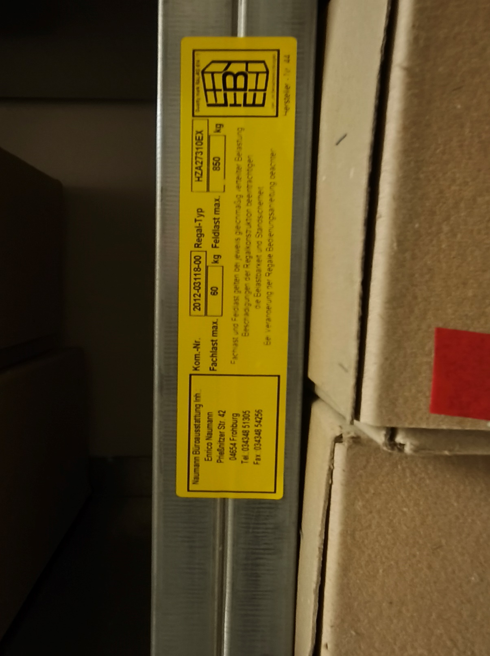
Bild 15:

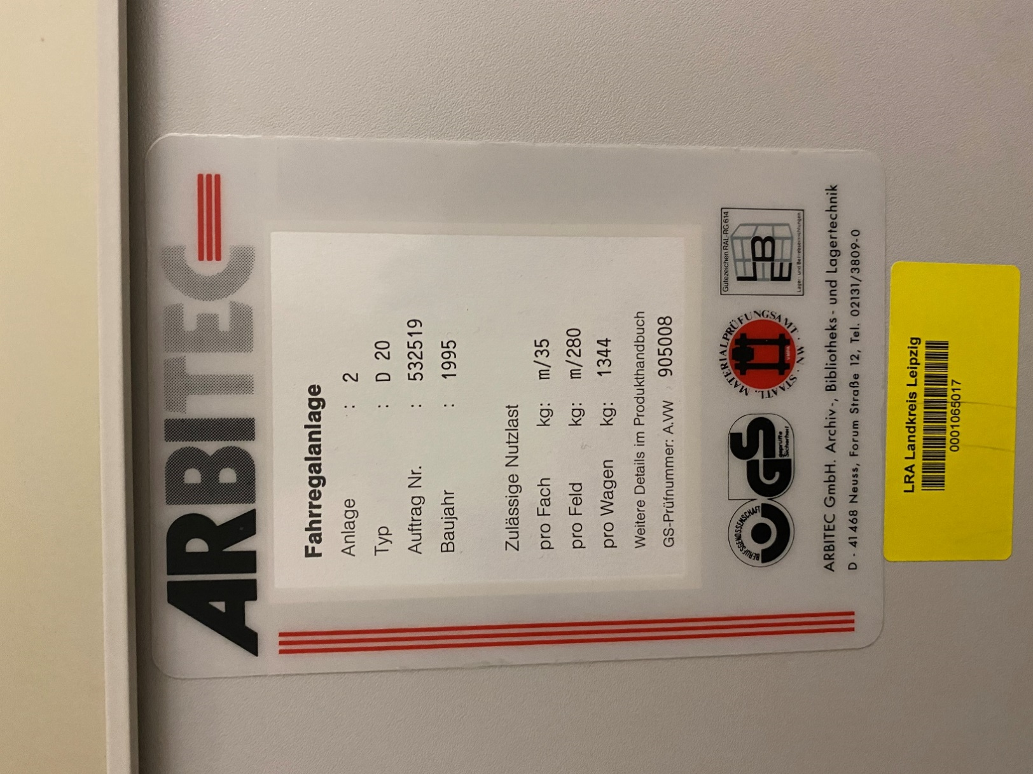
Bild 16 für Rollregalanlagen 1., 2., 3.:

Art der Angebotsabgabe:
Angebote können entweder für die gesamte Regalanlage (Gesamtangebot) oder für einzelne Positionen (Teilangebot) gemäß Anlage 1 abgegeben werden.
Teilangebote werden nur berücksichtigt, sofern kein wirtschaftlich höherwertiges Gesamtangebot vorliegt.

Das höchste Preisangebot wird bezuschlagt. Bei gleich hohen Angeboten wird der Zuschlag durch Losentscheid ermittelt.

Die Rechnungslegung erfolgt nach Zuschlagserteilung. Die Zahlung des Kaufpreises hat per Überweisung vor Abholung zu erfolgen.

Abholung und Demontage erfolgen auf eigene Gefahr und auf Kosten des Käufers.
Für Schäden an Personen, Sachen oder dem Gebäude im Zusammenhang mit Demontage und Transport haftet ausschließlich der Käufer.

Die Abholung und Demontage haben bis spätestens 31.07.2026 zu erfolgen.

Die Rollregalanlagen waren bis zum Verkauf in Gebrauch.
Der Verkauf erfolgt wie besichtigt unter Ausschluss jeglicher Gewährleistung für Sachmängel.

Es besteht kein Anspruch auf Zuschlag. Der Verkäufer behält sich vor, den Verkauf ohne Angabe von Gründen nicht durchzuführen.

Anlage 1
Landratsamt Landkreis Leipzig
Veräußerung gebrauchter Rollregalanlagen und Standregale
Nr.: 01/2026
Bieter: ……………………………………………
……………………………………………
……………………………………………
……………………………………………
……………………………………………

Angebot
Bezeichnung Kaufpreis im Wert von (EUR)

Kaufpreis für Gesamtangebot: …………………………………………

Kaufpreis Teilangebot für
1.) ………………………………………….
2.) ………………………………………….
3.) ………………………………………….
4.) ………………………………………….
5.) ………………………………………….
6.) ………………………………………….

…………………………………….. …………………………………………
Ort, Datum Bieter
(Firmenstempel und Unterschrift)

